Министерство образования и науки Российской Федерации

**Федеральное государственное бюджетное образовательное учреждение**

**высшего профессионального образования**

«Владимирский государственный университет

имени Александра Григорьевича и Николая Григорьевича Столетовых»

**(ВлГУ)**

**Институт информационных технологий и радиотехники (ИИТР)**

**Кафедра информационных систем и программной инженерии**

Лабораторная работа № 1

по дисциплине: "Технологии программирования"

Тема работы: «АНАЛИЗ ПРЕЦЕДЕНТОВ РАБОТЫ С ПРОГРАММНОЙ СИСТЕМОЙ. МОДЕЛИРОВАНИЕ ВЗАИМООТНОШЕНИЙ ИС И ЭЛЕМЕНТОВ ВНЕШНЕЙ СРЕДЫ. РАЗРАБОТКА ДИАГРАММ ПРЕЦЕДЕНТОВ И КЛАССОВ»

Выполнил:

студент гр. ПРИ-120

Миронов А.А.

Принял:

Преподаватель

Данилов В.В.

Владимир 2022 г.

**Цель работы**

Научиться моделировать взаимоотношения элементов внешней среды с элементами проектируемой программной системы через синтез прецедентов, их расширенное описание и включение диаграмму UseCase. Выполнить анализ объекта информатизации и смоделировать структуры будущей программной системы на верхнем уровне в виде конечных диаграмм классов.

**Ход работы**

1. **Составление диаграммы прецедентов**

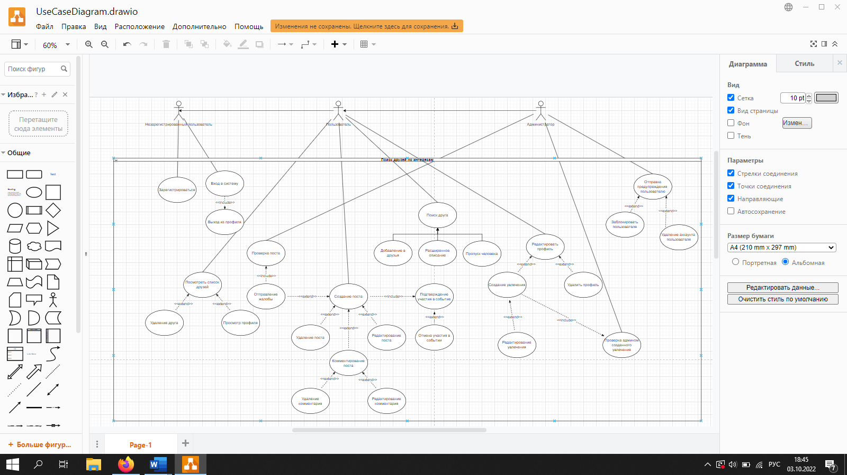

Рисунок.1 Диаграмма прецедентов

1. Описание предметной области

Была выбрана предметная область «Поиск друзей по интересам»

* 1. Актеры

Актерами данной системы являются «Пользователь», «Незарегистрированный пользователь» и «Администратор»

* 1. Краткое описание предметной области

Данная программная система необходима для автоматизации процесса поиска людей, которые связаны общими увлечениями или хобби. Основными аспектом данной области являются увлечения и их описание. В системе «Поиск друзей по интересам присутствует» несколько подсистем:

* Авторизация – данная подсистема координирует регистрацию незарегистрированных пользователей, а также вход в систему уже имеющих свои данные для входа.

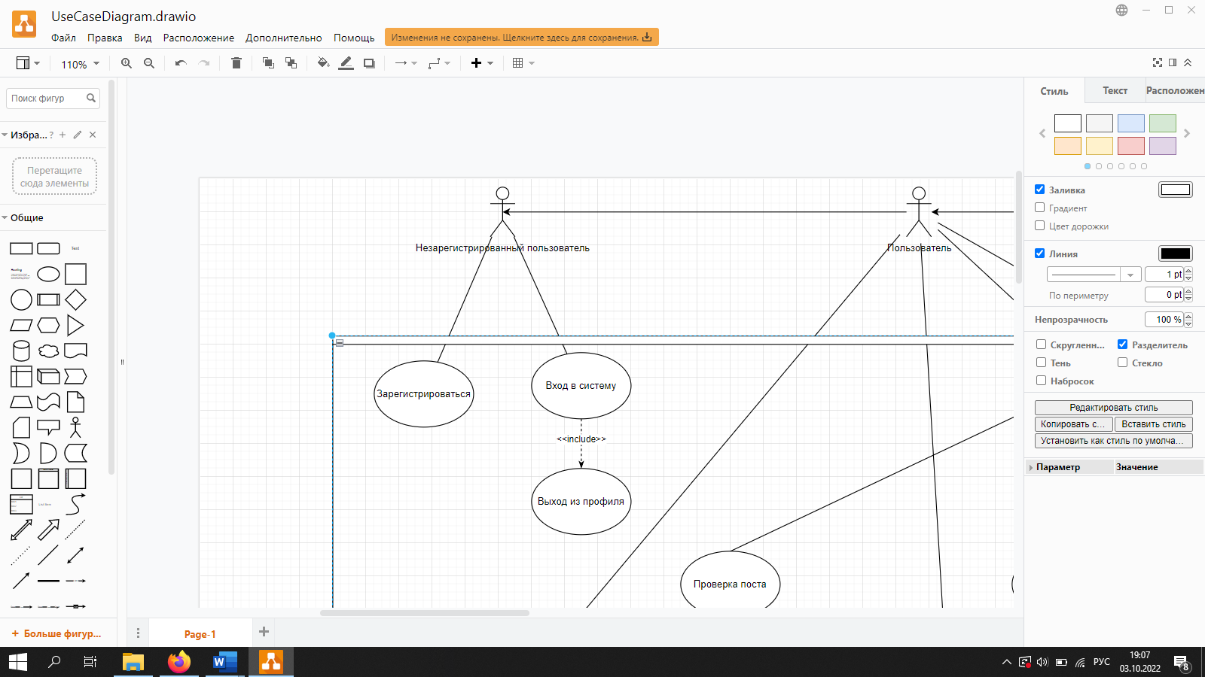  
Рисунок.2 Подсистема «Авторизация»

* «Друзья» - данная подсистема направлена на предполагаемые пользователя действия по отношению к друзьям: просмотр профиля и удаление из данного списка.

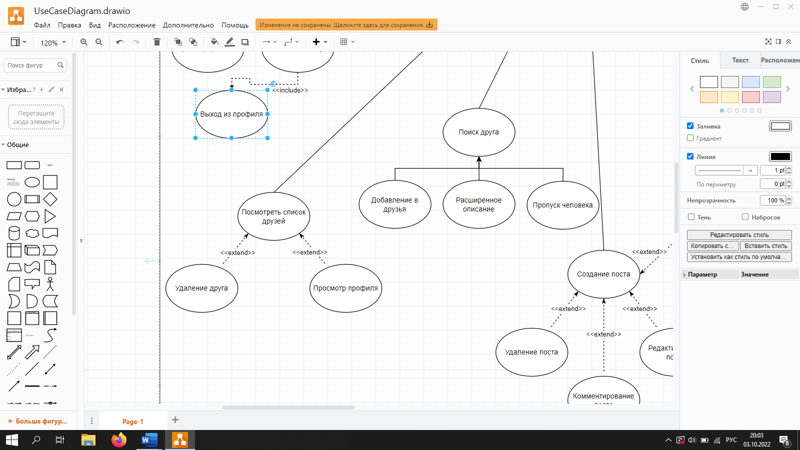

Рисунок.3 Подсистема «Друзья»

* Администрирование сайтом – данная подсистема необходима для регулирования чрезвычайных ситуации на сайте. При возникновении таковых администратор предупреждает о возможном бане/удалении аккаунта.

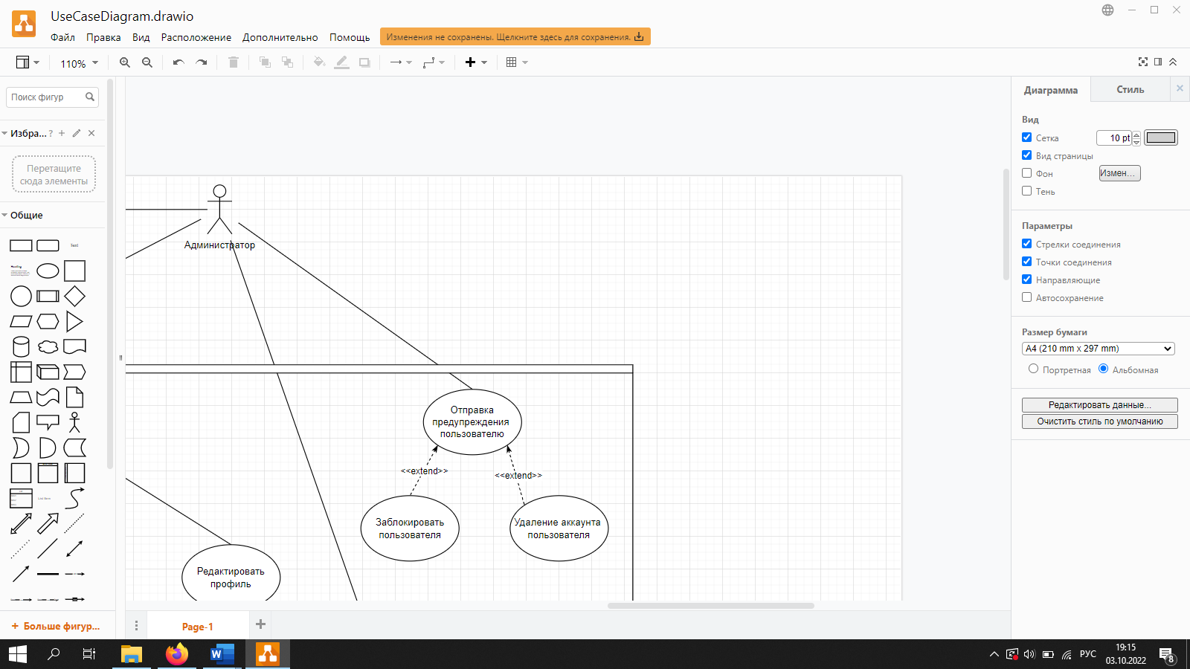

Рисунок.4 Подсистема «Администрирование сайтом»

* Профиль с увлечениями – включает в себя работу с профилями, а также с увлечениями в этих самых аккаунтах.

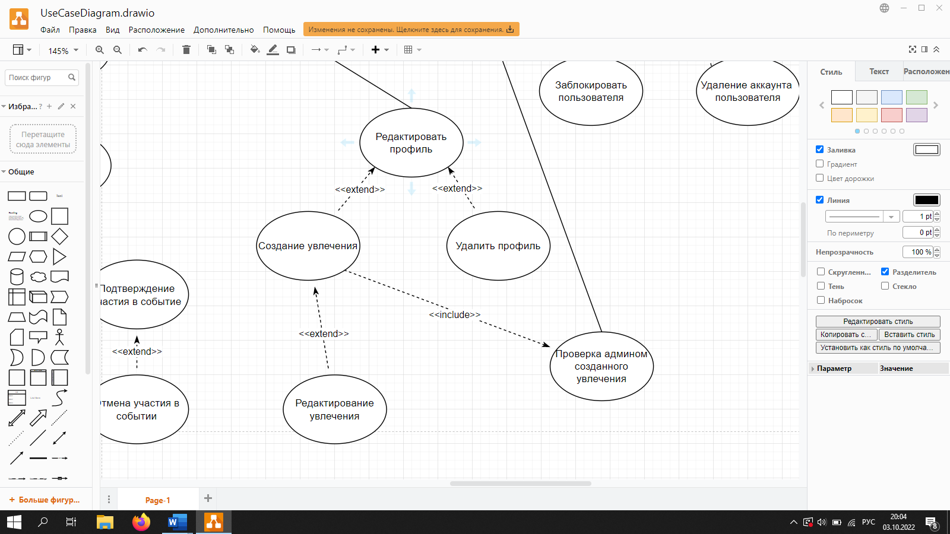

Рисунок.5 Подсистема «Профиль с увлечениями»

* Посты – включает в себя работу с постами: от создания и редактирования, до удаления и контроля со стороны администратора.

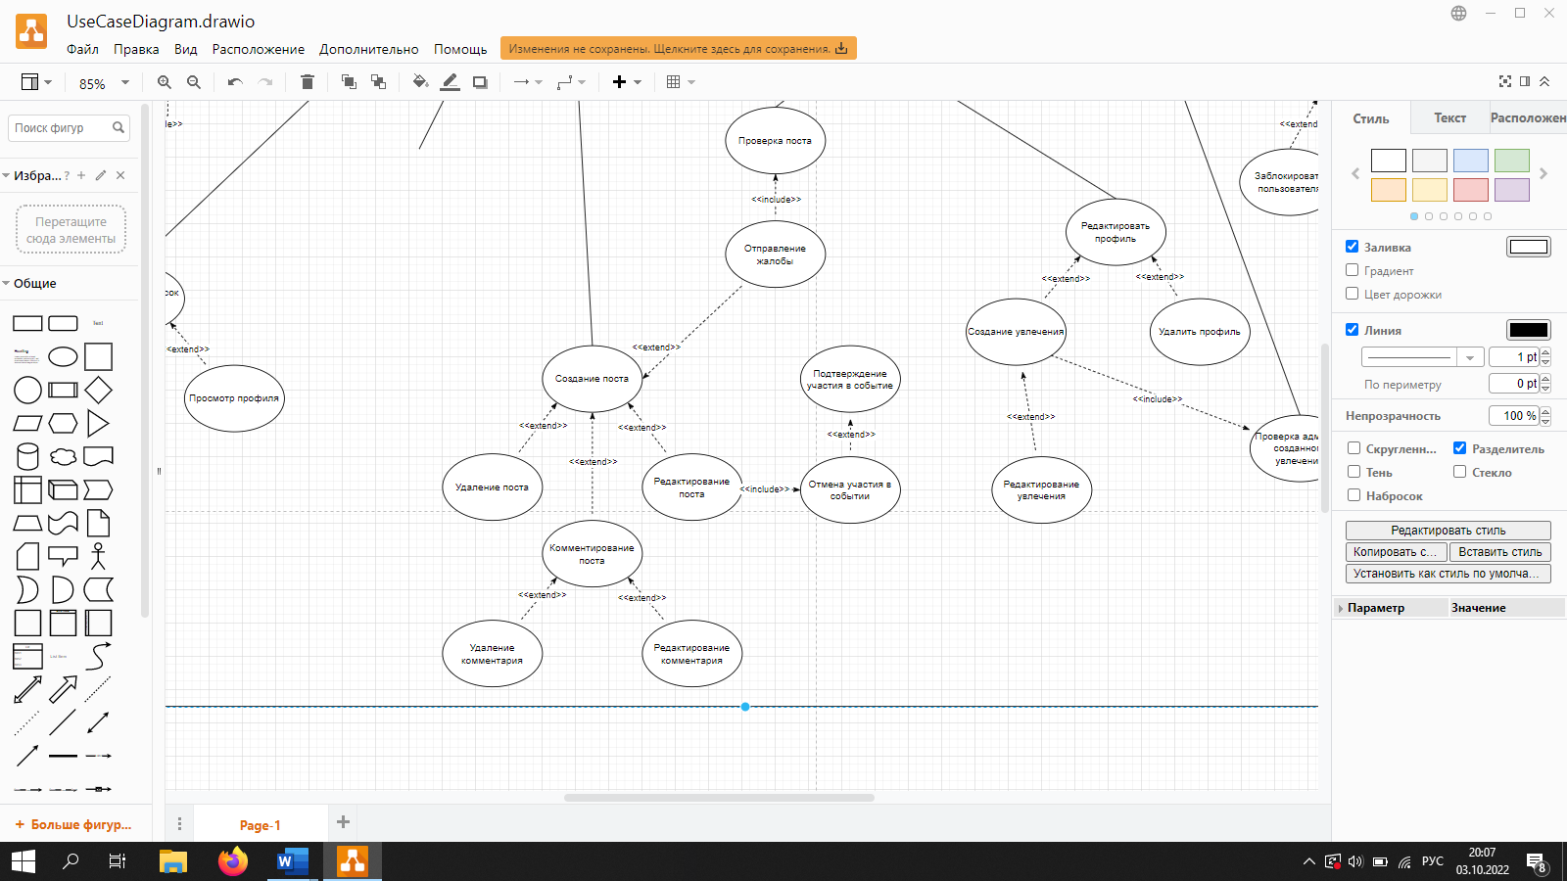

Рисунок.6 Подсистема «Посты»

1. Расширенное описание прецедентов
   1. «Зарегистрироваться»

Название: «Зарегистрироваться»

Предусловие: Незарегистрированный пользователь зашел на сайт и нажал кнопку регистрации

Действующее лицо: Незарегистрированный пользователь

Основной поток: открывается форма, куда незарегистрированный пользователь вводит свои данные, сохраняющиеся в БД.

Альтернативный поток: Незарегистрированный пользователь зарегистрирован. Тогда поступает сообщение, что нужно либо изменить данные, либо войти под этими данными как пользователь.

Постусловие: Созданный пользователь авторизован в системе.

* 1. «Проверка поста»

Название: «Проверка поста»

Предусловие: на выложенный пользователем пост появляется жалоба от другого пользователя.

Действующее лицо: Администратор

Основной поток: открывается пост, на который подана жалоба. Администратор проверяет корректность поста, при случае редактирует или удаляет контент.

Альтернативный поток: в посте нет ничего, что нужно менять. Тогда администратор ничего не предпринимает.

Постусловие: если это не первый случай жалобы на данного пользователя, то администратор банит, в противном случае делает предупреждение.

* 1. «Создание увлечения»

Название: «Создание увлечения»

Предусловие: после возможного неудачного поиска увлечения, пользователь решает создать новое.

Действующее лицо: Пользователь

Основной поток: пользователь нажимает специальную кнопку, создает увлечение, при этом указывая названия и краткое описание увлечения

Альтернативный поток: после создания система говорит, что увлечение с таким названием уже есть и предлагает или отменить создание, или поменять название увлечения.

Постусловие: если всё введено верно, то создаётся новое увлечение.

1. Создание словаря данных

Пользователь – человек, зарегистрированный в системе, который пользуется функционалом.

Атрибуты: ФИО, номер телефона, почта, дата рождения, описание, пол.

Пост – запись, которая публикуется пользователем о конкретном мероприятии.

Атрибуты: заголовок, описание.

Комментарий – текстовая строка, которая относится к конкретному посту, написанному пользователем.

Атрибуты: Текстовая строка.

Друзья – зарегистрированные пользователи, которые могут участвовать в событиях других пользователей, которые есть в списке друзей.

Атрибуты: ФИО, номер телефона, почта, дата рождения, описание, пол.

Поиск друзей – процесс отбора пользователей по определенному признаку. Например, по интересам.

Список друзей – набор пользователей, которые могут участвовать в мероприятиях друг друга.

Администратор – человек, контролирующий порядок в системе.

Атрибуты: ФИО, номер телефона, почта, дата рождения, описание, пол.

1. Создадим диаграмму классов:

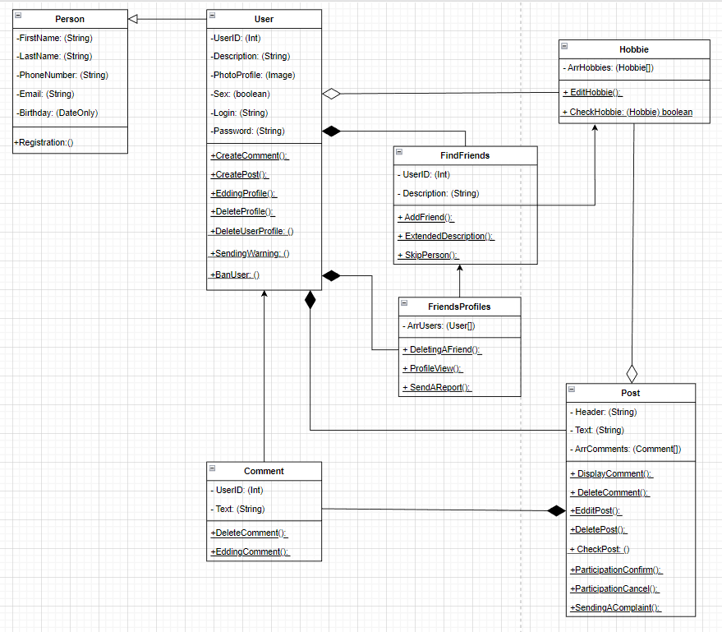

Рисунок 7.

**Вывод**

В ходе выполнения лабораторной работы были получены практические навыки моделирования взаимоотношения элементов внешней среды с элементами проектируемой программной системы через синтез прецедентов, их расширенное описание и включение диаграмму «UseCase». Был выполнен анализ объекта и смоделированы структуры будущей программной системы на верхнем уровне в виде конечных диаграмм классов.